I група Контролна работа № 4

19.03.13. Име:..................................................................................................., №......., 8 клас

1 зад: Изобразете върху числовата ос решенията на:
а) 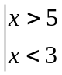

б) 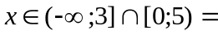

в)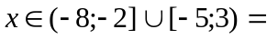

2 зад: Решете неравенствата:
а)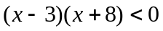 б)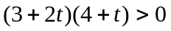

в) 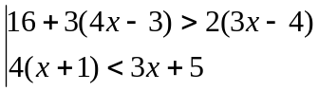

3 зад: Решете неравенствата
а) 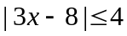

б) 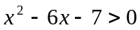

4 зад: Решете: 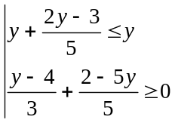

I I група Контролна работа № 4

19.03.13. Име:..................................................................................................., №......., 8 клас

1 зад: Изобразете върху числовата ос решенията на:
а) 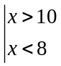

б) 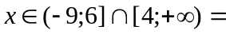

в)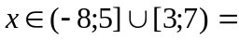

2 зад: Решете неравенствата:
а)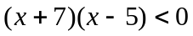 б)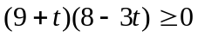

в) 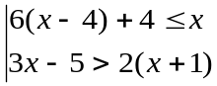

3 зад: Решете неравенствата
а) 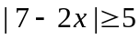

б)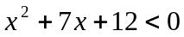

4 зад: Решете: 